|  |
| --- |
| Laboratorio de Computación  Salas A y B |
|  |

|  |  |
| --- | --- |
| Profesor(a): | Oscar Rene Valdez Casillas |
| Asignatura: | Fundamentos de la programación |
| Grupo: | 21 |
| No de Práctica(s): | Practica 1 |
| Integrante(s): | Antonio García Braulio Gerardo |
|  | Hernández Monjaras Misael Adahir |
|  | Mendoza Torres Marco Antonio |
|  | Robledo Hernández Isaí |
| No. de lista o brigada: | Brigada 07 |
| Semestre: | 2025-1 |
| Fecha de entrega: | 21-08-2024 |
| Observaciones: |  |
|  |  |

CALIFICACIÓN: ________________

Índices:

Portada____________________________________________________________________1

Indice_____________________________________________________________________2

Resumen__________________________________________________________________3

Introduccion_______________________________________________________________3

Objetivo___________________________________________________________________3

Desarrollo de contenidos_____________________________________________________4

Conclusiones_______________________________________________________________9

Cibergrafía________________________________________________________________10

RESUMEN:

En este trabajo estaremos creando un repositorio, para ello se realizará a través de una página web llamada github, en la cual se puede adjuntar tanto archivos de texto como de imágenes. Además de que se realiza la búsqueda avanzada de información especializada, donde principalmente se hace una investigación, enfocada en la manera de cómo se citan las fuentes de consulta en formato APA, el formato de la bibliografía en Word y a su vez, los sitios que se relacionan a la materia pero provenientes de un sitio confiable.

INTRODUCCIÓN:

La creación de una cuenta en GitHub, para la creación de un repositorio en línea, y la utilización del formato APA para la creación de referencias bibliográficas, así como conocer sus características, cómo se conforma, y de cuantas diversas fuentes de información se puede utilizar.

OBJETIVO:

Descubrir y utilizar herramientas de software que se ofrecen en Internet que permitan realizar actividades y trabajos académicos de forma organizada y profesional a lo largo de la vida escolar, tales como manejo de repositorios de almacenamiento y buscadores con funciones avanzadas

REPOSITORIO

De acuerdo con la información proporcionada, un repositorio se basa en un directorio de trabajo, el cual nos ayuda a organizar un proyecto donde se guardan todos los archivos que constituyen dicho proyecto.

En esta ocasión, se creó un repositorio en la página web github.com donde, primeramente, se creó una cuenta para poder trabajar en esta.

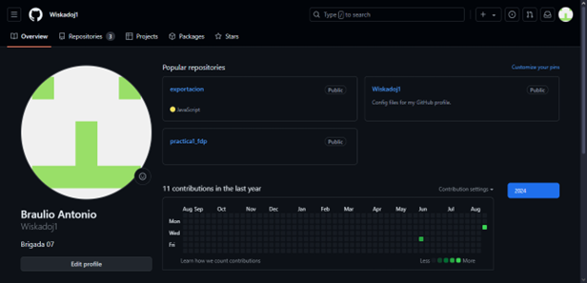

Posteriormente se llevaron a cabo los pasos para crear nuestro repositorio, donde se incluían una serie de datos personales y las imágenes de los logos tanto de la facultad como de la universidad.

Nos percatamos del hecho de que se pueden crear repositorios públicos o privados dependiendo de cómo se desee, además de que te permite interactuar con otros repositorios ya hechos, que pueden contener una gran variedad de cosas sobre distintos temas.

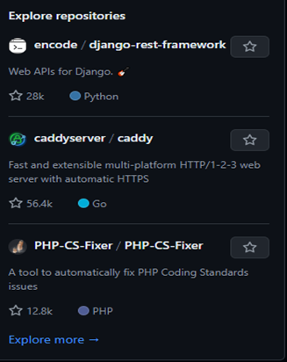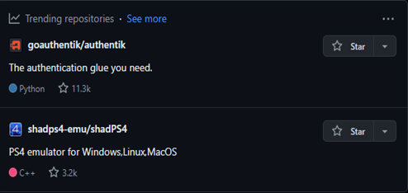

La manera en la que se crean o se suben los archivos es de manera simple, además de que conforme el título que posee dicho archivo se organiza de manera alfabética, aunque la misma página tiene un buscador para encontrar de manera fácil y rápida el archivo. Entre de las tantas funciones que posee, contiene la de poder el historial de versiones que se hicieron y la posibilidad de cambiar entre estas versiones.

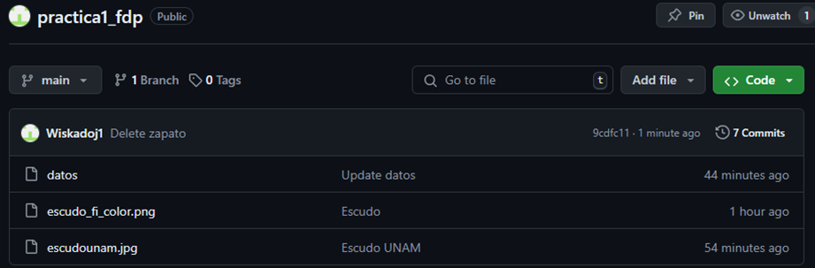

Está página es una gran opción viable para la creación de repositorios de forma rápida y fácil, ya que su interfaz es intuitiva, permitiéndonos así crear un repositorio remoto, que se puede editar de manera sencilla y en cualquier momento. Dejándonos así, una forma de poder organizar nuestro trabajo y con un control total.

*Búsquedas avanzadas de información específica*

El formato APA. Consiste en una guía que nos apoya en la creación de trabajos e investigaciones científicas y académicas. Esta guía contiene como es que se tienen que diseñar todas las partes del documentos, es decir, que contiene la forma de elaborar las portadas, el interlineado, la sangría, el cuerpo del documento, citar referencias bibliográficas, entre otros.

Este formato es tan importante en la creación de alguna investigación científica o algún trabajo debido a que le proporciona a este mismo credibilidad, y evita que excita el plagio entre trabajos.

Actualmente, se está utilizando la séptima edición del formato APA.

Para poder citar una fuente en el formato APA, dependerá del tipo de fuente que se requiere citar. A continuación expondré cuáles son los diferentes tipos de fuentes y cómo es que se pueden citar en el formato APA actual.

1. Libros con autor: Apellido del autor, Inicial del nombre. (Año de publicado), Título del libro, Ciudad y país, Editorial del libro
2. Libro con editor: Apellido del autor, Inicial nombre. [Ed.]. (Año de publicado). Título del libro. Ciudad y País: Editorial
3. Libros electrónicos: Apellido del Autor, Inicial del nombre. (Año publicado) Título del libro. Recuperado de http://urlweb.com
4. Libros electrónicos con DOI: Apellido del autor, Iniciales del autor (Año). Título del libro. DOI:
5. Capítulo de un libro: Apellido del autor, Iniciales del autor (Año de publicado). Título del capítulo. Título del libro (Páginas). Ciudad, País: Editorial
6. Trabajo de tesis: Apellido del autor, Inicial nombre del autor. (fecha AA – MM – DD). Título de la tesis [TIPO: Tesis de pregrado, maestría o doctorado). Nombre de la institución, ubicación de la institución.
7. Artículo científico: Apellido del autor, Inicial nombre del autor. (Fecha publicación). Título del artículo. Nombre de la revista, volumen (Número), páginas.
8. Enciclopedia: Apellido del autor, Inicial del nombre del autor. (Año) Título de la entrada. Nombre de la enciclopedia (Volumen, numero de pagina). Ubicación de la editorial.
9. Periodico: Apellido del autor, Inicial del nombre del autor. (Fecha de publicación) Título del artículo. Nombre del periodico. pagina
10. Páginas web: Apellido del autor, Inicial del nombre del autor. (Fecha de publicación) Título del artículo. URL
11. Artículo web sin autor: Título del artículo. (Fecha de publicación). Recuperado de
12. Artículo web sin fecha: Apellido del autor, Inicial del nombre del autor. (s.f.). Título del artículo. Recuperado de
13. Artículo web sin título: Apellido del autor, Inicial nombre del autor. (Fecha publicación). (Descripción del documento)
14. Artículo web sin autor ni título:
15. Publicación en Twitter: apellido del dueño del perfil, Inicial del nombre del dueño del perfil [@UsuarioTwitter]. (Fecha). Nombre o descripción del Tuit [Tuit]. Twitter de URL
16. Publicación en Facebook: apellido del perfil, inicial del nombre. / nombre del grupo/página. [@usuario]. (año, mes día). Título de la publicación [Descripción audiovisual de Facebook] de (URL)
17. Publicación en Instagram: Apellido del perfil, inicial del nombre. / nombre del grupo/página. [usuario]. (año, mes día). Título de la publicación [Descripción audiovisual de Instagram] de (URL)
18. Archivo PDF: Apellido del autor, Inicial del nombre del autor. (Fecha). Título del documento [archivo PDF]. Recuperado de o doi:
19. Artículo en wikipedia: Nombre del artículo [En Wikipedia]. Recuperado (Fecha) de (URL)
20. Diccionarios: Nombre diccionario. (Año publicado). Nombre (edición) de http
21. Videos de Youtube: Apellido del autor, Inicial nombre del autor. [Nombre de usuario en YouTube]. (Año, mes día publicación). Título del vídeo [Video]. Recuperado de (URL)
22. Películas:Apellido del autor, Inicial nombre del autor. (Año). Nombre película [Película]. Nombre del estudio
23. Canción: Autor. (Año). Nombre canción. [Canción]. Nombre de la disquera
24. Fotografías: [Fotografía] de apellido y nombre del autor]. (Lugar, Año). Nombre de la colección. Ubicación]

Ahora, si queremos citar en formato APA en la aplicación Word, lo que debemos hacer es primero colocarnos en la pestaña titulada Referencias, aquí encontraremos un apartado llamado estilo en este seleccionaremos el estilo APA

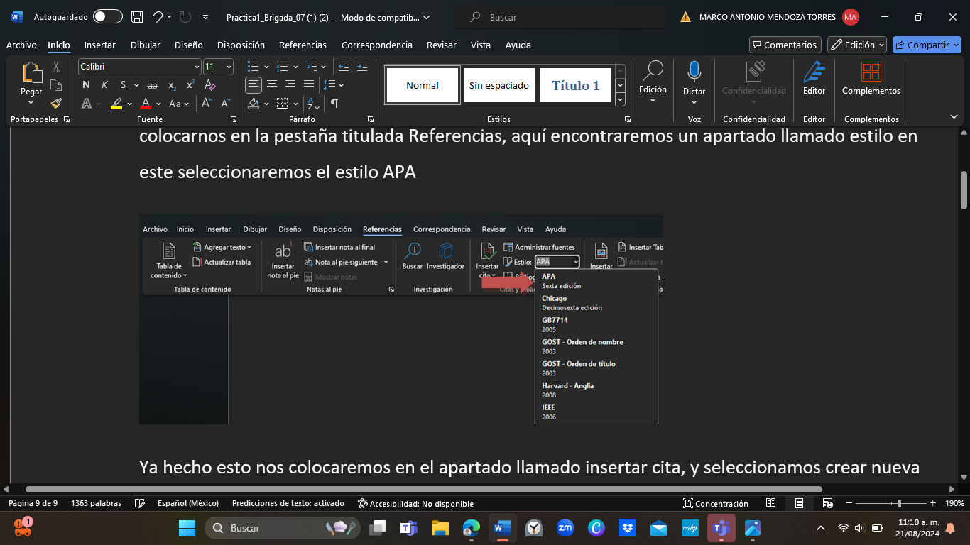

Ya hecho esto nos colocaremos en el apartado llamado insertar cita, y seleccionamos crear nueva cita.

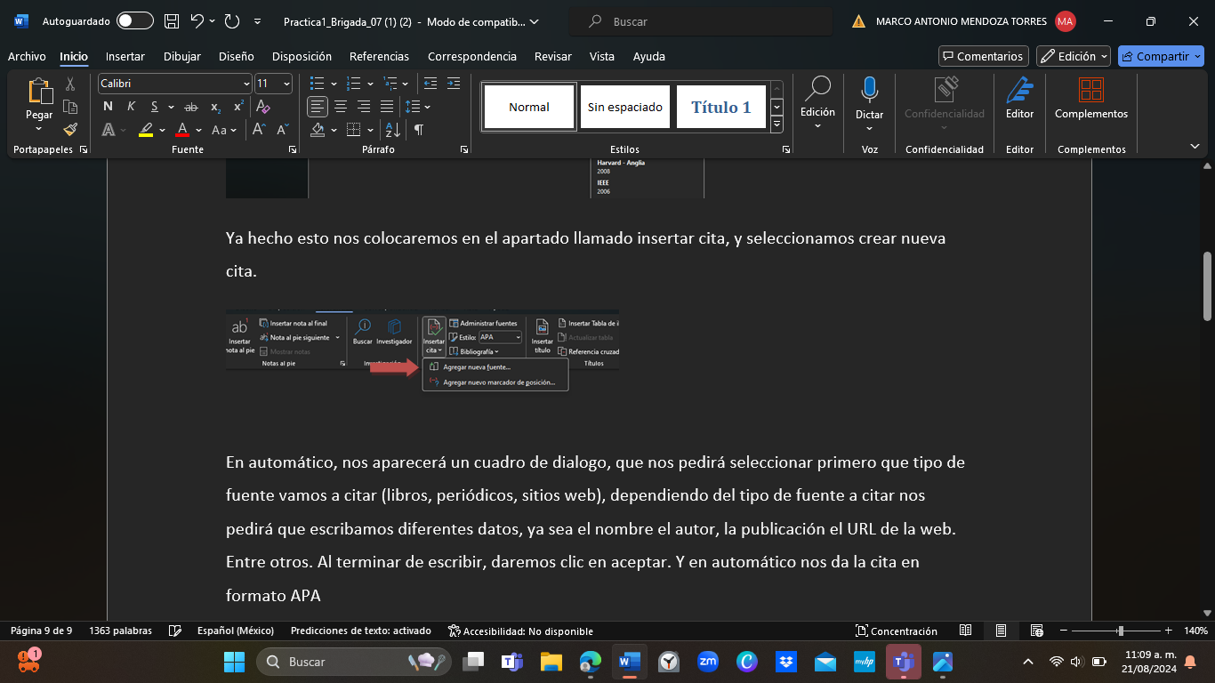

En automático, nos aparecerá un cuadro de dialogo, que nos pedirá seleccionar primero que tipo de fuente vamos a citar (libros, periódicos, sitios web), dependiendo del tipo de fuente a citar nos pedirá que escribamos diferentes datos, ya sea el nombre el autor, la publicación el URL de la web. Entre otros. Al terminar de escribir, daremos clic en aceptar. Y en automático nos da la cita en formato APA

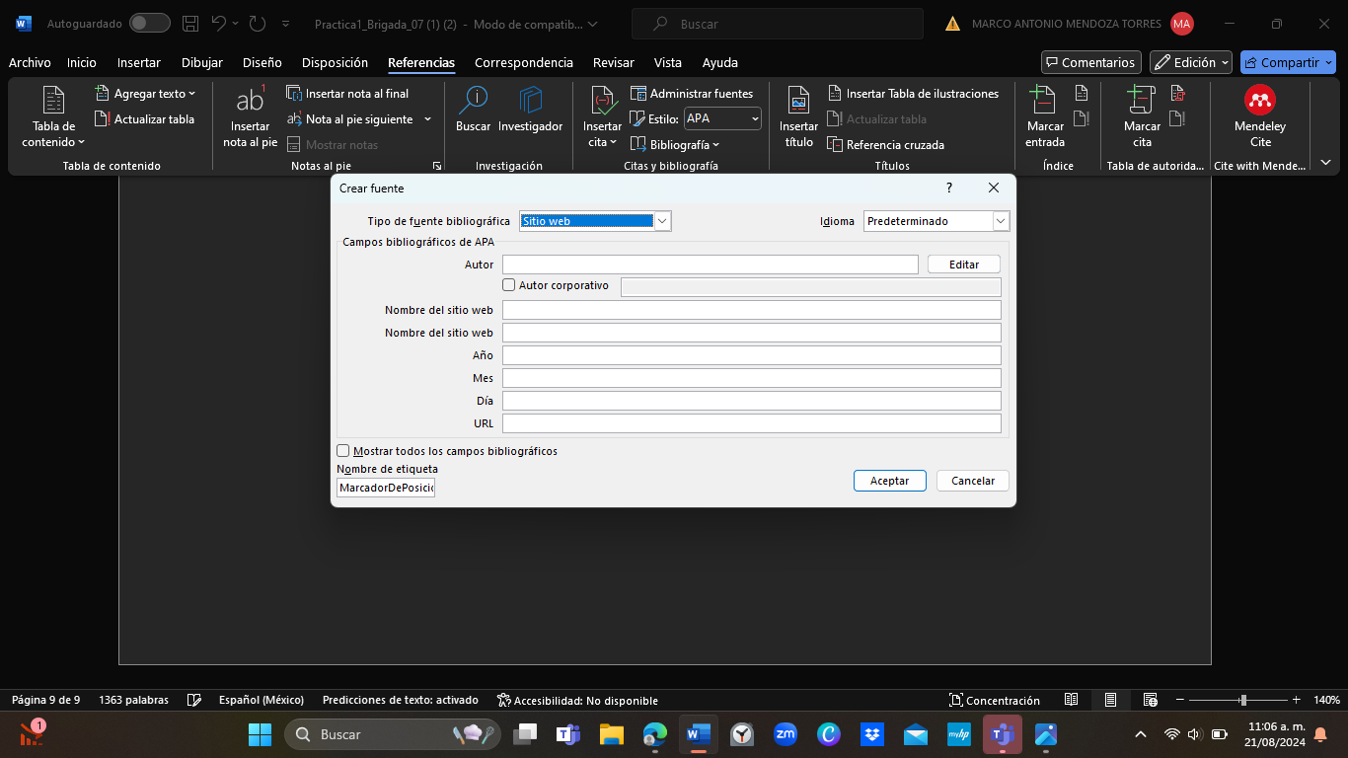

Búsqueda de 5 sitios relacionados con la asignatura:

1. Arteaga, T. I. y Nakayama, M. A. (2018). Fundamentos de lenguaje C. *Unidades de Apoyo para el Aprendizaje*. CUAED/Facultad de Ingeniería-UNAM. Consultado el 20 de Agosto de 2024 de <https://uapa.cuaieed.unam.mx/sites/default/files/minisite/static/16a556ec-c557-42d1-a902-92e18cbdbf50/UAPA-fundamentos-lenguaje-c/index.html>

2. Solano, J., García, E., Sandoval, L., Nakayama, A., Arteaga, T. y Castañeda, M. (2016). *Manual de prácticas del laboratorio de fundamentos de programación*. Consultado en agosto de 2024 de <https://uapa.cuaieed.unam.mx/sites/default/files/minisite/static/8ef6714f-44fb-4385-9696-cdf07b82c989/UAPA-diagramas-flujo/index.html>

3. Solano, J., García, E., Sandoval, L., Nakayama, A., Arteaga, T. y Castañeda, M. (2016). *Manual de prácticas del laboratorio de fundamentos de programación*. Consultado en agosto de 2024 de <https://uapa.cuaieed.unam.mx/sites/default/files/minisite/static/dd74ef5d-b946-4592-9b6c-139ecb42150e/UAPA-pseudocodigo/index.html>

4. Arteaga, T. I. y Nakayama, M. A. (2018). Estructuras de selección. *Unidades de Apoyo para el Aprendizaje*. CUAED/Facultad de Ingeniería-UNAM. Consultado el 20 de Agosto de 2024 de <https://uapa.cuaieed.unam.mx/sites/default/files/minisite/static/0bbac883-9591-44ba-b87a-c690c48c3012/UAPA-estructuras-seleccion/index.html>

5. Juventino. (2022). *Tipos de datos, operadores y expresiones. En Lenguaje de programación orientado a objetos con Java.* Portal Académico del CCH, UNAM. <https://portalacademico.cch.unam.mx/cibernetica2/programacion-java/datos-operadores-expresiones>

Conclusiones:

Braulio: Gracias a este trabajo, pude conocer lo que son los repositorios y la funcionalidad de estos, ya que es una gran herramienta para tener una organización de nuestro trabajo, además de que se hace con una página de software libre lo cual lo hace muy conveniente. Además, las investigaciones nos proporcionan información vital acerca de cómo citar referencias bibliográficas en APA y la manera en la que estás se pueden trabajar en Word, que serán útiles a lo largo de la carrera.

Isai: Al concluir con esta práctica, ahora sabemos crear un repositorio en GitHub, así como la utilización de las misma, así mismo conocemos de mejor manera el formato APA para así citar de diversas fuentes de información, y que es una herramienta muy útil para nuestra formación.

Misael: La práctica que consistió en la creación de un repositorio en GitHub, la realización de búsquedas en motores de búsqueda como Google, y la investigación sobre el formato APA, permitió consolidar habilidades esenciales en tres áreas fundamentales para el desarrollo académico y profesional en tecnología.

La creación de un repositorio en GitHub brindó una introducción práctica al control de versiones, una herramienta crucial para la gestión y colaboración en proyectos de programación.

Las búsquedas en Google reforzaron la capacidad para encontrar información relevante y de calidad en la web, una competencia clave en la resolución de problemas y el aprendizaje continuo en el ámbito tecnológico.

Finalmente, la investigación del formato APA ayudó a comprender la importancia de citar correctamente las fuentes, lo cual es esencial tanto para mantener la integridad académica como para facilitar la comunicación profesional y técnica.

Marco: A lo largo de esta práctica puede comprender y aprender que es un repositorio y como es que funcionan y cuál es el uso que tienen. Además, que el realizar la investigación sobre la citación en APA, hizo que planteara mi conocimiento sobre qué es citar en formato APA, cómo se tiene que citar en este formato distintos tipos de fuentes.

Como resultado de toda la práctica, diría que me introdujo sobre los repositores y me ayudó a fortalecer mi conocimiento para citar con las normas APA

Cibergrafía

* Agregar o cambiar orígenes, citas y bibliografías - Soporte técnico de Microsoft. (s. f.). <https://support.microsoft.com/es-es/topic/agregar-o-cambiar-or%C3%ADgenes-citas-y-bibliograf%C3%ADas-159264ec-0a8a-4e9e-acf7-21faa9c371c2>
* Rivas, A. (2024, 25 mayo). Normas APA con plantilla y generador 2024 - Séptima edición. Normas APA. https://normasapa.in/